ОТЗЫВ
руководителя на выпускную квалификационную работу магистра Санкт-Петербургского Политехнического университета Петра Великого студента гр. 5040103/20401 Поправко Константина Александровича
на тему: «Моделирование нестационарных процессов и оптимизация режимов работы механизированных скважин осложненного УЭЦН фонда»
В представленной работе была решена проблема моделирования и оптимизации технологического режима скважин механизированного УЭЦН фонда. Актуальность проблемы подтверждается всё большим переходом механизированного фонда скважин отечественных месторождений в периодический режим эксплуатации и необходимости оптимизации их работы. А также сложности их моделирования с использованием коммерческих симуляторов многофазного течения жидкости из-за высокой требовательности к исходным данными и значительной вычислительной сложности.
В работе представлена и описана модель периодической скважины, оборудованной УЭЦН, с обратным клапаном, также описаны особенности алгоритмов адаптации и формирования мероприятий по оптимизации периодического механизированного фонда. Были приведены сравнения с эталонным решением коммерческого ПО и проведена апробация разработанной модели на пилотных месторождениях. Эффективность предложенных мероприятий по оптимизации работы скважин была доказана путем проведения верификации предложенных технологических режимов на реальных примерах эксплуатации месторождений Западной Сибири.
Описанная модель демонстрирует удовлетворительную сходимость при сравнении с эталонным решением и результатами апробации в рамках решения задачи подбора оптимизационных мероприятий для скважин, работающих в АПВ/ПКВ режимах на пилотном месторождении.
Выпускная квалификационная работа (ВКР) выполнена в полном объеме, согласно выданному заданию и методическим указаниям по выполнению дипломной работы магистра.
Дипломная работа соответствует требованиям, предъявляемым к выпускным квалификационным работам магистров по направлению 01.04.03 «Механика и математическое моделирование», профиль: «Математическое моделирование процессов нефтегазодобычи».
В процессе выполнения работы студент показал хорошие компетенции и навыки в области математического моделирования, математической физики и гидродинамики, зарекомендовал себя грамотным и самостоятельным специалистом при описании особенностей процессов нефтедобычи.
Выпускная квалификационная работа может быть допущена к защите. Считаю, что ВКР заслуживает оценки «отлично». Поправко К. А. может быть рекомендован для продолжения обучения в аспирантуре.
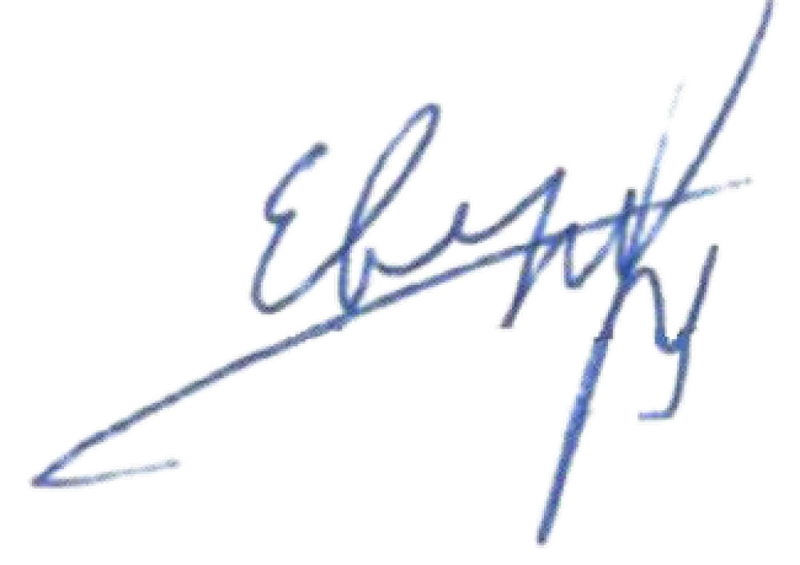
Руководитель ВКР:
доцент ВШТМиМФ, к.ф-м.н |  | /Юдин Е.В./
должность | подпись | Ф.И.О.  « » 2024 г.  число месяц год

